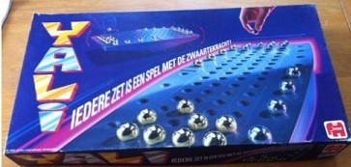
Uitleennummer = G215

Het bord is een wipwap waarop spelers trachten 8 balletjes aan de overkant te krijgen. Wie hier als eerste in slaagt, wint Yali.

